生活事件教案

家人失業了

示例概要

當青少年留意到經濟不景，若遇上家人失業，多少感到無能為力，也感受到個人及家庭上的生活壓力。本示例協助學生學習以積極、樂觀及互相關懷的心態共同面對逆境，讓學生明白改變個人心態有助適應新的環境。

對象

初中學生

學習目標

- 體會積極、樂觀及互相關懷的態度有助與家人共度難關
- 提高適應環境轉變的能力

價值觀/ 態度

積極、樂觀、關懷、適應轉變

教學形式

德育及公民教育課、成長課、生活教育課、班主任課

教材

- 「逆境自強系列」故事篇 (附件一)：每學生一份
- 「失業不用怕」討論問題 (附件二)：該組別每學生一份
- 「失業不用怕」角色卡 (附件三) 四張 (1-4)
- 失業率資料 (教師自備)
- 膠貼一排 (教師自備)

教學時間

35分鐘

延伸活動

藉「社區資源調查」跟進活動，幫助學生認識社區資源，並在有需要時善用這些資源幫助失業人士。教師請學生到勞工處或社區中心搜集如何幫助失業者找出路的小冊子或單張，然後在課堂中，請學生分享他們搜集的結果。這個活動有助學生認識社區資源，並在有需要時善用這些資料幫助失業人士。

社會資源

- 僱員再培訓局 網址：www.erb.org
- 勞工處 ─ 就業服務 網址：http://www.labour.gov.hk/service/content.htm
教學流程

教學步驟 (時間) | 學習重點
活動一︰失業率有多高 (5分鐘)  - 教師可搜集近期失業資料，向學生報告最新一季失業率情況或選取以下資料報導：  根據香港的報章在2009年1月9日的報導，受到金融海嘯的影響，香港失業率於2008年9月開始上升，11月份增至3.8%，預料失業率會進一步攀升至5.4%。因此，香港失業的人數會比以往增多，受失業影響的家庭自然也增加。  - 教師向學生提問：  - 你是否遇過家人失業，如父母被公司裁員、開工不足或兄姊畢業後即成為失業人士呢？  - 家人失業後，對你自己及家人的生活方式有甚麼影響？  - 家人失業後，對你自己及家庭的經濟有甚麼影響？  - 家人失業後，對你自己及家人的心情有甚麼影響？  - 家人失業後，你在行為表現上與以前有甚麼不同？  - 教師就學生的回應，將重點歸納，並指出：  家人失業對學生自己及家人的影響及處理方法：  - 經濟問題：家人失業或開工不足，家庭收入減少，造成經濟壓力，影響各人的生活開支，學生應節省零用，只買必需品來減輕家人壓力。  - 心理壓力：突如其來的失業或長期失業造成的無助、自卑或憂鬱等心理壓力，影響個人情緒、自我形象及家人相處等，令家人或自己保持樂觀和積極是相當重要的。  - 生活方式改變：因家人失業，各成員可能面對角式轉變，例如：母親本來在家中打理家務，因父親失業而需出外工作，父親需承擔較多的家務，影響各人的生活方式及所需承擔的責任。 | - 教師可搜集有關近期失業率的資料與學生分享，從而激發學生的興趣並參與討論。  - 協助學生思考家人失業後對自己及家人的影響。  - 學生可能不願意透露家人失業的實情，因此需小心處理，不要過份勉強學生表達自己的真實情況。
活動二：逆境自強篇 (10分鐘)  - 教師向學生提問：  你是否同意家人失業後會使家庭陷入困境，難以尋找出路？為甚麼？  - 教師派發給每學生一份「逆境自強系列」故事篇，請學生閱讀後，進行討論。  - 教師向學生提問：  - 從阿賢的經歷中，他以甚麼態度來面對失業？  - 阿賢有甚麼地方值得其他失業人士借鏡？  - 若家中有人失業，你會用甚麼說話來鼓勵他或她？  - 若家中有人失業，你會用甚麼行動來支持他或她？  4. 教師就學生的回應，將重點歸納，並指出：  面對家人失業或半失業時應有的態度及處理方法：  - 關懷：家人失業，自尊心容易受到傷害，非常需要家人互相關懷、體諒、鼓勵及支持，明白他們的需要及感受。如有需要可透過具體行動，如尋找兼職工作、節省各人的生活開支，或尋找社區資源，幫助他們早日找到工作。  - 積極面對：學生可借鑑別人的經驗，幫助學生明白在逆境中與其自怨自艾，倒不如積極地面對。縱使家人屢遭挫折，學生可以用說話來鼓勵家人不要怕困難，繼續勇於嘗試。  - 適應能力：汲取家人失業的經驗，學生需反思當自己面對社會需求及環境的改變時，需開放自己，多接觸周圍的人，並努力學習新事物，重新學習新的知識及技能，以迎合社會的需求。  - 樂觀的心情：學生可肯定失業者的能力、專長及優點，提醒他們應抱有信心，相信總有一天會成功地找到工作。持樂觀的想法，使失業者及家人的心情放鬆。 | - 通過故事人物的經歷，讓學生思考應以甚麼態度面對家人失業及如何幫助失業者。
活動三：失業不用怕 (20分鐘)  - 教師把角色卡 (1-4) 用膠貼貼在黑板上，並向學生介紹內容：  父親 (1)：任職出入口公司採購部主任，近年生意額下降，公司計畫裁員，擔心自己工作會受影響。平日喜歡出外應酬及與家人到外地旅行，匆忙時會選擇搭的士。  母親 (2)：任職銀行出納部文員，銀行部份工作北移，因部門需要削減人手，所以接到公司解僱信，下月一號起就不用上班。曾經有朋友介紹她做一份清潔公司的文職工作，但因對自己失去信心而放棄，平日購物時，喜歡購買很多零食、新款時裝及化妝品。  小美 (3)：就讀中三，成績一向名列前茅，以前曾有同學介紹她幫小學生補習，賺取零用錢，但父母希望她能專注學業而拒絕了，平日喜歡到書店購買雜誌及與同學出外遊玩。  小美 (4)：就讀中三，很少在朋友或同學面前講述自己的家庭狀況，但可兒是她最好的朋友。經可兒多次詢問後，小美正考慮是否把家事告訴可兒。  可兒 (4)：與小美相識多年的小學同學，與她經常出外遊玩，重感情及喜歡幫助人，願意聆聽別人及關心別人的需要，所以若小美有需要，她必定樂意伸出援手。  - 教師向學生講解情境一及二，並把全班學生分為八組，請第一至四組討論情境一，第五至八組討論情境二。教師派發有關「失業不用怕」討論問題一或二給該組別的學生。  情境一：由於小美的媽媽將會失業，因此收入將會減少。現在，小美全家人正在開家庭會議，討論如何開源節流，重新分配資源。各成員需提出自己的意見，以減少家庭開支及增加收入為原則，為家庭出一分力。  討論問題：  - 你認為小美及其父母可怎樣減少自己的個人開支或增加家庭的收入？  - 如果你是小美，你會怎樣鼓勵母親重拾自信，接受新的工作？  - 你認為小美及其父母應是怎樣的態度去面對家人或自己失業。  情境二：小美的母親剛失業，她覺得很難接受，也感到不知所措。她的好朋友可兒覺得她最近總是心情欠佳，於是前來問候她，其實小美也想找人傾訴，但又擔心可兒會因她的家境不如以前而輕看她。  討論問題：  - 如果你是小美，你會把家中的情況告訴可兒嗎？為甚麼？  - 如果你是可兒，你會怎樣幫助小美？  - 十分鐘後，教師請學生匯報。  - 教師就學生的回應，將重點歸納，並指出：  - 情境一：關懷及承擔責任  每個家庭成員均可付出自己的力量，例如主動減少自己的生活開支或考慮做兼職、分擔家務及照顧自己的起居生活等，有助減少失業對家庭的影響及家人的牽掛。其次，學生需要關心家人的感受，給予鼓勵或安慰。  - 情境二：積極及樂觀面對  - 在目前的經濟狀況下，愈來愈多家庭有可能會面對失業或開工不足的情況。學生不用因家人失業感到尷尬或難於啟齒，應以樂觀的心情去面對，把失業視為給學生及其家人一同思索工作意義及生活方向的好時機。  - 家人失業帶來危機的同時，也提供家庭成員的個人成長和彼此關係轉變的機會，拉近彼此的距離及促進溝通，是危機還是轉機，視乎學生和其家人用甚麼態度來面對。 | - 讓學生體會家人失業給個人生活帶來的影響，藉此評價學生能否運用所學的態度，例如： 主動關心家人的需要，與家人共同承擔責任、積極面對，並能以樂觀的心情面對事件，尋找身邊的有利機會，解決困難。

教師總結

若遇上家人失業，每個家庭成員均應付出自己的力量，關心家人的感受，給予鼓勵或安慰，以樂觀的心情去面對，與家人一同共度難關。
附件一(故事篇)

逆境自強系列

這幾年，香港經濟差，失業率節節上升，有些人會抱怨，但有些人卻在困境中學習「打破障礙」，成就一個全新的自我。

四十歲的阿賢，曾在美資玩具公司擔任採購員的工作，由於經濟不景，失業率攀升，阿賢於去年被公司辭退，加入失業大軍的行列。他填了無數份求職申請書，但始終沒有成功。阿賢回憶見工時的情況，他表示在見工的時候，已知道沒有機會，老板往往簡單說一句「請了人啦！」或者「回家等啦！」，顯得有點敷衍。然而阿賢未曾想到過要放棄，仍然繼續努力找工作。同時，阿賢為了自我增值，裝備自己，於是報讀大學的校外課程，以保持競爭力。

踏入今年第一日，有地產代理公司在商場舉行「招聘日」，逾200名市民到商場應徵推廣大使、客戶服務及技術人員等職位，在這次「招聘日」中，阿賢成功申請技術人員的職位。

阿賢面對失業的困境，學會了自我增值，裝備自己，他的經歷能勉勵處於失業困境中的人繼續自強不息。

討論問題1 附件二

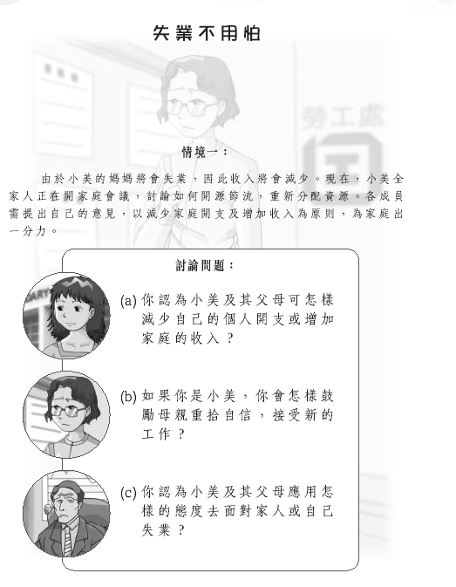
討論問題2

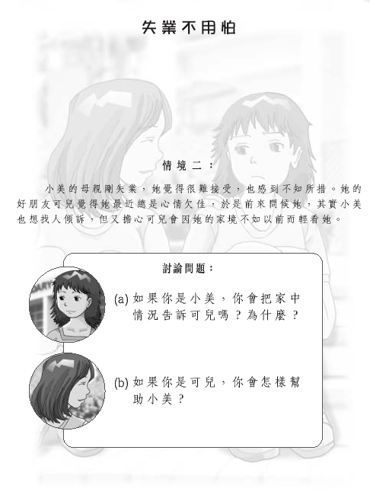
情境卡1-2 ─ 只供教師參考 附件三

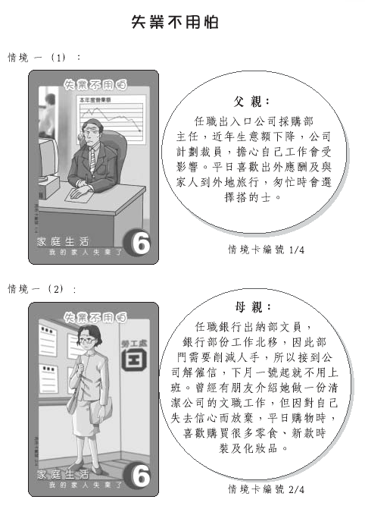
情境卡3-4 ─ 只供教師參考

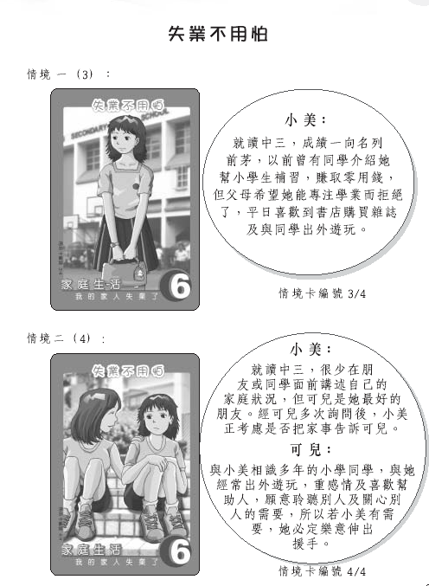
簡報概覽 參考資料

